漕桥小学 “大家访”活动记录表（2021.11）
学校：常州市武进区漕桥小学
教师姓名 | 杨霞 | 班级 |  | 二（1）班
家长姓名 | 顾晓伟 |  | 学生姓名 | 顾暄钰
家访时间 | 2021.11.22 |  | 家访形式 | 上门家访
家庭详细住址 | 华家塘17号 |  | 联系电话 | 18118382632
学生情况（包括学生在校情况，家庭情况等） | 学生情况:在校，学习成绩优秀，但是缺乏与老师和学生的交流，闪光点待发掘。  在家：略顽皮，持久和专注力待提高
家访  过程  详细  记录 | - 老师和家长交流了学生在校的表现情况，首先肯定了学生的学习成绩和对学校各项政策和守则的遵守情况。其次，对学生今后的表现提过新的要求，希望学生提高自信心，增加与老师和同学的交流，表达清晰流利。  - 家长跟老师交流了一下学生在家的表现情况和课外学习情况。学生在家表现颇为外向与在校表现截然不同，家长与老师探讨原因，可以从增加陪伴，多带学生外出活动等手段来提高学生的对外表现力。  - 老师与学生亲切的交流，安抚了学生的情绪。肯定了学生在学校的表现，希望今后跟老师交流和回答问题能更大声一点。  - 大家合影留念，记录师生和家长交流的美好瞬间。  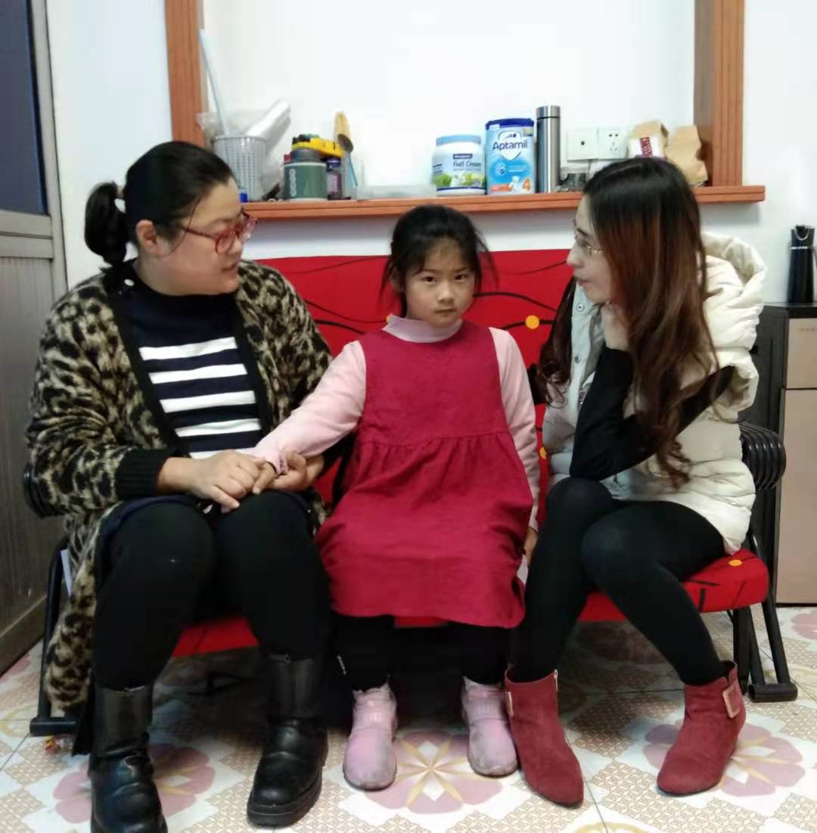
家长  诉求 | - 感谢老师利用课余私人对学生进行家访。  - 针对老师提出的意见，家庭会针对学生的需要提高项采取相应的措施，希望持续关注，改正缺点，持续进步。

家长签名：顾晓伟

